Русский язык 8 класс
Задания по русскому языку за первую четверть
Учебник:
Русский язык. 8 класс: учебник для общеобразовательных организаций/ Л.М. Рыбченкова, О.М. Александрова, О.В. Загоровская, А.Г. Нарушевич. – М.: Просвещение, издания последних четырех лет. Можно скачать https://alleng.org/d/rusl/rusl1259.htm
Повторение
1. Повторите правила: «Безударная гласная в корне», «Правописание НЕ с разными частями речи», «НН и Н в суффиксах разных частей речи».
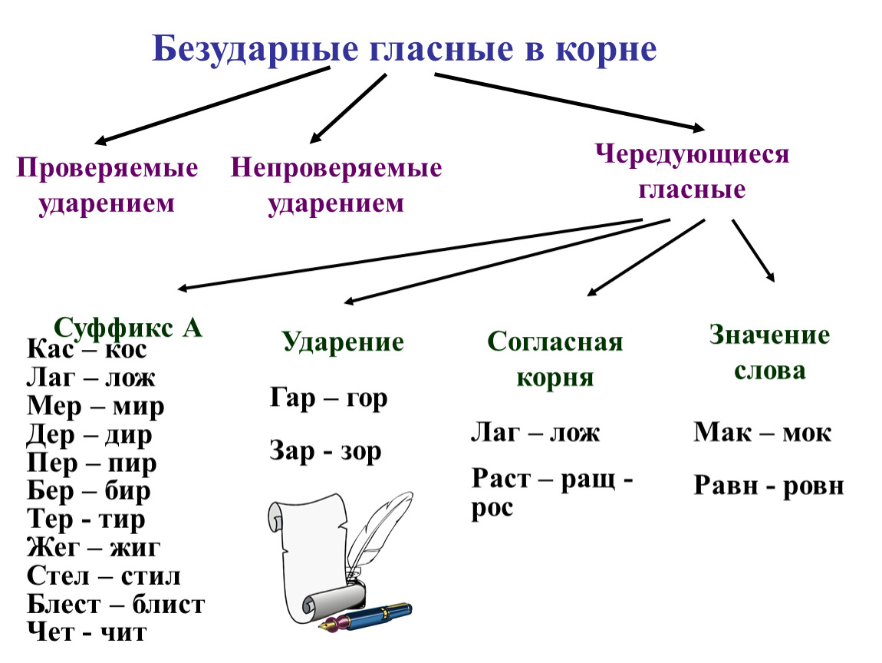
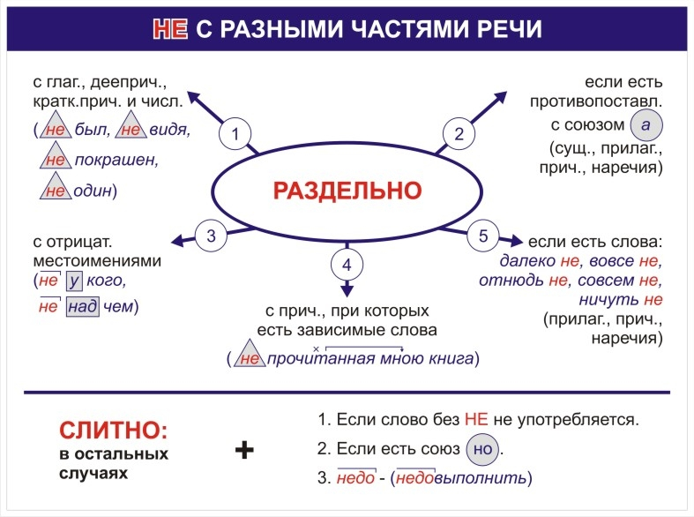
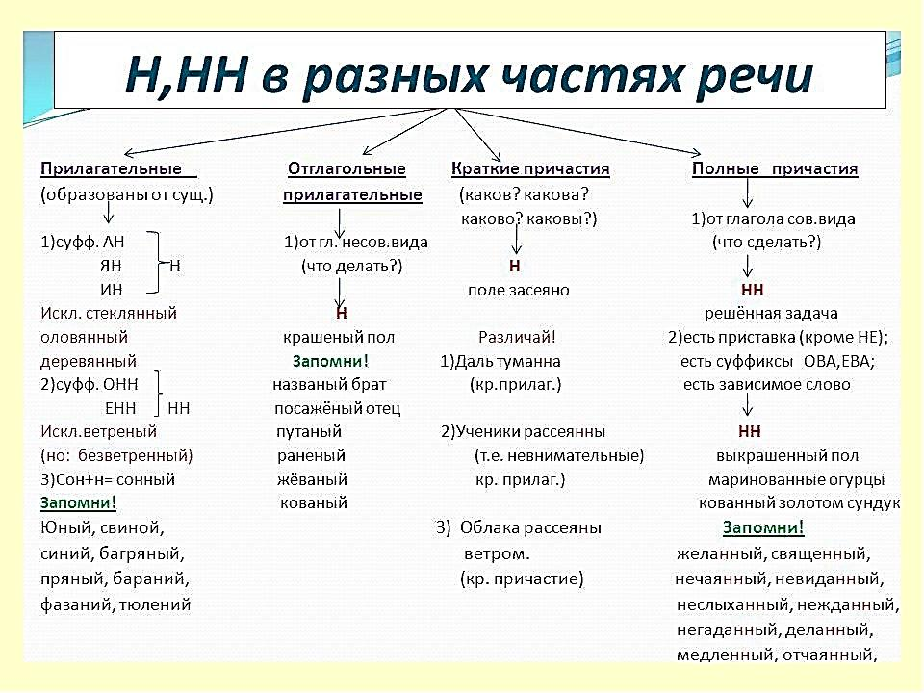
2. Ознакомьтесь с материалами параграфов 1 – 4.
Выполните упр. 40 по следующему заданию:
Прочитайте текст, составьте его план (т.е. озаглавьте каждый абзац – микротему).
3. Изучите тему «Словосочетание» по материалам учебника. Записи оформите в тетради
Тема | Задания
Словосочетание | - Изучите материал параграфов 6, 7, 8.  - Выпишите определение словосочетания, спишите материал параграфа 7 Три вида подчинительной связи.  - Выполните упр. 52, 53, 61 (по заданию из учебника).

4. Выполните практические задания, оформите записи в тетрадь
а) Замените словосочетание «медный самовар», построенное на основе согласования, синонимичным словосочетанием со связью управление. Напишите получившееся словосочетание.
б) Замените словосочетание «ветка ели», построенное на основе управления, синонимичным словосочетанием со связью согласование. Напишите получившееся словосочетание.
в) Замените словосочетание «насмешливо сказала», построенное на основе примыкания, синонимичным словосочетанием со связью управление. Напишите получившееся словосочетание.
г) Замените словосочетание «сказал со смущением», построенное на основе управления, синонимичным словосочетанием со связью примыкание. Напишите получившееся словосочетание.

Образец:
а) Замените словосочетание «стеклянная банка», построенное на основе согласования, синонимичным словосочетанием со связью управление. Напишите получившееся словосочетание.
стеклянная банка – банка из стекла.
б) Замените словосочетание «дно колодца», построенное на основе управления, синонимичным словосочетанием со связью согласование. Напишите получившееся словосочетание.
дно колодца – колодезное дно
в) Замените словосочетание «гордо стоять», построенное на основе примыкания, синонимичным словосочетанием со связью управление. Напишите получившееся словосочетание.
гордо стоять – стоять с гордостью.
г) Замените словосочетание «доказывать с упрямством», построенное на основе управления, синонимичным словосочетанием со связью примыкание. Напишите получившееся словосочетание.
доказывать с упрямством – упрямо доказывать.

